目 录
1 共享经济的概念 1
2 项目开发的背景 2
2.1项目开发目的和意义 2
2.2 机器翻译发展阶段 2
2.3国外研究现状 3
2.4 国内研究现状 3
3 机器翻译方法 4
3.1 机器翻译的范式 4
3.2 机器翻译的概述 4
3.3 基于规则的方法 5
3.3.1 基于规则方法的发展 5
3.3.2 基于规则方法的现状 7
3.4 基于统计的方法 8
3.4.1 基于统计方法的发展 8
3.4.2 基于统计方法的现状 9
3.5 基于实例的翻译方法 9
3.5.1 基于实例方法的发展 9
3.5.2 基于实例方法的现状 10
4 各种方法优缺点比较 10
5 机器翻译发展的制约因素 11
5.1 翻译本身的复杂性 11
5.2 自然语言的复杂性 11
5.3 机器自身的局限性 11
6 对机器翻译研究的建议 12
6.1 多种方法融合使用 12
6.2 强化语义分析 12
6.3 重视语言资源的建设 13
6.4 把握机译系统的定位 13
参考文献 10

共享时装月租平台
计算机与信息工程学院 网络编程 孙光月 20151104694
指导教师 张志平 史大鹏
摘要随着“互联网+”的广泛应用，人们消费观念的转变，消费能力的提升，共享经济模式应运而生。目前国内外均呈现出鲜活的生命力，尽管仍有人对共享经济的未来发展提出质疑，但总体发展较好，是人类的进步。从过去几年创业和投资热点，例如从共享单车、共享充电宝、共享汽车等创业项目来看，共享经济无疑是一个“长盛不衰”的热点。这也反映了平台经济作为伴随互联网经济产生的新业态，是未来二十年最重要的商业趋势之一。其中，共享经济是平台经济渗透本地生活服务产生的新商业模式，极大地扩大了平台经济的应用场景和范围，也使得平台经济成为全球范围内学术界、商界、投资界的关注焦点。本文作者梁维弘指出共享经济真正创新且呈现爆发式增长的两个核心本质是：连接能力与资源的流动性配置。预计在未来，共享经济最重要的价值是连接能力，连接的颗粒度伴随着传感器等科技应用正在变小；投资判断标准是标的基于连接能力之上是否将资源进行最有效率的配置。本文最后提出投资共享经济项目正面临新的挑战，即在新的市场规则被制定时，既要考虑如何对待共享所带来的新的不公平，还需对层出不穷的社会问题拿出解决方案。
关键字 共享经济；互联网+；时装；
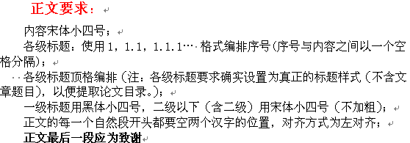
正文举例：
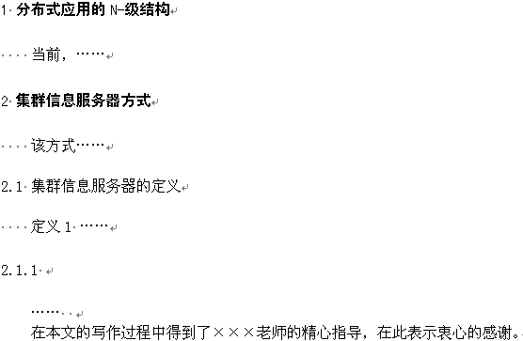
1 共享经济的概念
我们社会当中的资源有很多，比如教育资源、医疗资源、闲置的物品或房子、劳动力、公共资源等等。那么，这些资源会不会出现浪费或者短缺的现象呢？我相信或多或少肯定会有的，那么如何采取措施去解决呢？共享经济横空出世，它基于将人与人之间联系起来，让个人以获得定量的报酬为目的将闲置的物品、资源等暂时转移其使用权。共享经济的本质是整合社会上各种资源，减少资源浪费，有效提升政府机构、社会组织、以及个人当中资源的利用效率。
2国外发展现状
全球共享经济处于高速发展期,参与共享经济的人口不断增多,共享经济平台收入大幅提高,共享经济领域不断拓展。据统计,房屋住宿领域共享平Airbnb已经在全球覆盖34000多个城市,市场估值255亿美元。截至2015年底,美国愿意投资共享经济的机构由2010年不到20家,增加到198家,这一数字仍在不断上升。从共享经济涉及的领域来看,美国、英国、中国的统计数据均表明,当下估值或收益最高的共享经济领域分别为共享金融、交通出行、房屋住宿、生活服务等。
2国内发展现状
当下中国的共享经济,已经突破了早期闲置物品资源配置的经济模式,而将资源配置扩大到教育、医疗等服务、媒体内容分享、闲置资金众筹等领域。具体来看,资金分享领域占据共享经济市场总交易额的60%以上,交易额约20863亿元。交易额排名第二的是生活服务领域,占据共享经济市场总交易额的20.95%,交易额约为7233亿元。近期受到广泛关注的交通出行领域,占据共享经济市场总交易额的5.90%,交易额约为2038亿元。值得注意的是,生产能力领域受到共享经济模式的驱动,在总交易额中占据9.79%的比例,交易额约为3380亿元根据国家信息中心的统计数据,2016年,中国共享经济市场交易额约为34522亿元,比2015年上涨103%,市场规模实现翻番,其中上涨规模最为显著的是知识技能领域,增长率为205%而房屋住宿、医疗分享、交通出行等重点领域增长率均超过100%。2016年,我国参与共享经济活动人数超过6亿人,其中提供服务人数为6000万人,比上年增加1000万人,这在“十三五”规划实行就业优先战略的背景下,创造了大量的灵活就业机会。
3 意义
“女人衣橱里永远少一件衣服，网购的衣服总是货不对板，退换麻烦；老风格穿腻了，想挑战新风格，试错成本又太高；而花大价格买的设计款，没两个月又过时了”，现代女性衣橱里有八成衣服穿了不到5次，共享衣橱能低价解决这个问题，同时减少了污染和浪费，更为环保。共享衣橱基于当下女性穿衣的痛点的认识，开发此网站。
“共享衣橱”是未来的大趋势，衣食住行四个领域中另外三个方向都已经产生了共享经济型的独角兽公司，服装共享也是这两年资本市场在追逐的热点。而且共享衣橱和日常购买也不冲突，以衣二三为例，其实是站在了共享经济和新零售的交汇点上，通过租赁试穿的模式，使得产品抵达消费者，衣二三其实在做对传统电商购买行为的解构，会员制时装月租平台将会是服装电商未来的重要方向。“共享衣橱”模式的爆发在于从传统的高端礼服租赁转变到日常着装租赁，未来中国市场很大。
4 内容
此网站针对日常生活场景的时装月租领域，用户可以无限次换穿衣服，时尚、品类则是日常着装的另一庞大需求，“共享衣柜”满足不同用户的喜好，为用户挑选符合当季潮流，同时又适合亚洲人穿着的时装。其次会通过潮流趋势、穿搭技巧等专题内容对海量的服装进行精编推荐。会员期内，用户可不限次数、持有时间换穿网站上的服饰，每次选择3件，穿完3件可继续下单选择新的3件，同时预约归还手中的3件，同时免费洗、免邮费，快递上门取衣。

第2章 系统需求分析及总体设计

2.1 需求分析
此基于JSP的购物网站分前台功能和后台功能：
前台部分由用户使用，主要包括新品上架、特价商品、销售排行、购物车、会员管理、商品公告及订单查询、商品查询等。
后台部分由管理员使用，主要包括对商城内的一些基础数据进行有效管理，包括商品管理、会员管理、订单管理、公告管理等。

2.2 系统功能模块设计
电子商务系统前台功能结构如图2.1所示。
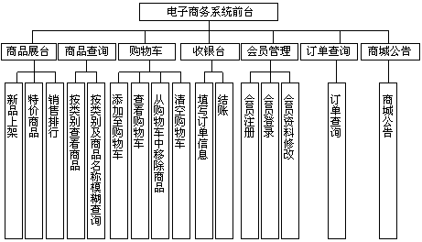
图2.1 系统前台功能结构图
电子商务系统后台功能结构如图2.2所示。
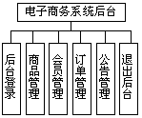
图2.2 系统后台功能结构图

2.3 处理流程
系统前台处理业务流程如图2.3所示
否
否
成功
查看我的订单
结束
商品购买
查看商品
加入购物车
结账
生成订单
错误提示
填写收件人信息与付款方式
继续购物
是否登陆
验证
登录首页
用户登陆
个人首页
输入用户名、密码
验证
修改个人信息
查看我的订单
修改密码
用户注册
网站首页
错误提示
填写注册信息
注册
开始
登陆网站首页
成功
成功
失败
是
失败
是
失败

图2.3前台业务流程图

第3章 数据库设计

3.1 数据库概念设计
根据以上各节对系统所做的需求分析和系统设计，规划本系统中使用的数据库试题分别为商品大类别实体、商品小类别实体、商品实体、会员实体、会员订单实体、会员订单明细实体、管理员信息实体、公告信息实体和友情链接实体。下面分别介绍几个关键实体的E-R图。
（1）管理员实体
管理员信息包括管理员编号、管理员登录名称、管理员登陆密码属性。管理员不能再网站上注册生产，只能直接在数据库里直接添加，其E-R图如图3.1所示。
管理员
管理员名称
密码
编号

图3.1管理员的E-R图
（2）商品实体
商品信息包括自动生产的商品编号、类别编号、商品名称、商品介绍、商品定价、商品现价、商品图片、录入时间、是否新品、是否特价和浏览次数属性。商品实体的E-R图如图3.2所示。
商品
商品现价
商品名称
商品号
图片文件
录入时间
浏览次数
商品定价
类别号
商品简介

是否新品
是否特价

图3.2商品的E-R图
（3）会员实体
会员信息包括自动生成的会员编号、登录账号、登录密码、真实姓名、所在城市、联系地址、邮政编码、证件号码、证件类型、等级、消费额、电话、电子邮箱、是否冻结属性，会员的E-R图如图3.3所示。
会员
电话
用户名
密码
消费额
等级
联系地址
Email地址
真实姓名
是否冻结

证件号码
邮政编码
会员编号
所在城市
证件类型

图3.3会员的E-R图
（4）订单实体
订单信息包括订单编号、品种数、订货人账号、订货人真实姓名、订货人地址、订货人邮政编码、订货人电话、付款方式、运送方式、折扣、订货时间、订货是否执行及备注属性。其中订货是否执行信息中，1代表货物已经发送出去，0代表货物没有发送出去。会员订单的E-R图如图3.4所示。^{[6]}
订单
是否已执行
用户名
品种数
订货日期
折扣
联系地址
备注
真实姓名
订单编号

付款方式
邮政编码
电话
运送方式

图3.4订单的E-R图

[6]宋昆、李严.SQL Server数据库开发实例解析[M].机械工业出版社，2010年1月：47-53.

3.2 数据库逻辑结构设计
本系统数据库采用SQL Server 2000数据库，系统数据库名称为db_shop，共包含9张表，下面给出主要数据表的结构。
（1）tb_superType（商品大分类信息表）
商品大分类信息表主要用来保存商品类别中大的类别信息。表tb_superType的结构如表3.1所示。
表3.1表tb_superType的结构
字段名 | 数据类型 | 长度 | 是否主键 | 描述
id | int | 4 | 是 | 类别ID
TypeName | varchar | 50 |  | 类别名称
（2）tb_subType（商品小分类信息表）
商品小分类信息表主要用来保存商品类别中小的类别信息。表tb_subType的结构如表3.2所示。
表3.2表tb_subType的结构
字段名 | 数据类型 | 长度 | 是否主键 | 描述
ID | int | 4 | 是 | 类别ID
superType | int | 4 |  | 父类ID
TypeName | varchar | 50 |  | 类别名称
（3）tb_rebate（折扣表）
折扣表用来保存顾客在购买商品时的折扣信息。表tb_rebate的结构如表3.3所示。
表3.3表tb_rebate的结构
字段名 | 数据类型 | 长度 | 是否主键 | 描述
grade | varchar | 20 | 是 | 等级
Amount | money | 8 |  | 消费额
rebate | float | 8 |  | 折扣
（4）tb_order_detail（订单明细表）
订单明细表用来保存订单的详细信息。表tb_order_detail的结构如表3.4所示。
表3.4表tb_order_detail的结构
字段名 | 数据类型 | 长度 | 是否主键 | 描述
ID | bigint | 8 | 是 | ID号
orderID | bigint | 8 |  | 与tb_Order表的OrderID字段关联
goodsID | bigint | 8 |  | 商品ID
price | money | 8 |  | 价格
number | int | 4 |  | 数量

（5）tb_order（订单信息主表）
订单信息主表用来保存订单的概要信息。表tb_order的结构如表3.5所示。
表3.5表tb_order的结构
字段名 | 数据类型 | 长度 | 是否主键 | 描述
OrderID | bigint | 8 | 是 | 订单编号
bnumber | smallint | 2 |  | 品种数
username | varchar | 15 |  | 用户名
Truename | varchar | 15 |  | 真实姓名
address | varchar | 100 |  | 联系地址
postcode | varchar | 10 |  | 邮政编码
tel | varchar | 20 |  | 电话
pay | varchar | 20 |  | 付款方式
carry | varchar | 20 |  | 运送方式
rebate | float | 8 |  | 折扣
OrderDate | smalldatetime | 4 |  | 订货日期
enforce | int | 4 |  | 是否执行
bz | varchar | 200 |  | 备注
（6）tb_member（会员信息表）
会员信息表主要用来存储所注册的会员的信息。表tb_member的结构如表3.6所示。
表3.6表tb_member的结构
字段名 | 数据类型 | 长度 | 是否主键 | 描述
ID | int | 4 | 是 | 会员ID
userName | varchar | 20 |  | 用户名
trueName | varchar | 20 |  | 真实姓名
passWord | varchar | 20 |  | 密码
city | varchar | 20 |  | 所在城市
address | varchar | 100 |  | 联系地址
postcode | varchar | 6 |  | 邮政编码
cardNO | varchar | 24 |  | 证件号码
cardType | varchar | 20 |  | 证件类型
grade | int | 4 |  | 等级
Amount | money | 8 |  | 消费额
tel | varchar | 20 |  | 电话
email | varchar | 100 |  | Email地址
freeze | int | 4 |  | 是否冻结
（7）tb_manager（管理员信息表）
管理员信息表用来保存管理员信息。表tb_manager的结构如表3.7所示。
表3.7表tb_manager的结构
字段名 | 数据类型 | 长度 | 是否主键 | 描述
ID | int | 4 | 是 | ID号
manager | varchar | 30 |  | 管理员名称
PWD | varchar | 30 |  | 密码
（8）tb_goods（商品信息表）
商品信息表主要用来保存商品信息。表tb_goods的结构如表3.8所示。
表3.8表tb_goods的结构
字段名 | 数据类型 | 长度 | 是否主键 | 描述
ID | bigint | 8 | 是 | 商品ID
typeID | int | 4 |  | 类别ID
goodsName | varchar | 200 |  | 商品名称
introduce | text | 16 |  | 商品简介
price | money | 8 |  | 定价
nowPrice | money | 8 |  | 现价
picture | varchar | 100 |  | 图片文件
INTime | datetime | 8 |  | 录入时间
newGoods | int | 4 |  | 是否新品
sale | int | 4 |  | 是否特价
hit | int | 4 |  | 浏览次数
（9）tb_BBS（公告信息表）
公告信息表主要用来保存商城的公告信息。表tb_BBS的结构如表3.9所示。^{[7]}
表3.9表tb_BBS的结构
字段名 | 数据类型 | 长度 | 是否主键 | 描述
ID | int | 4 | 是 | ID号
title | varchar | 100 |  | 公告标题
content | varchar | 4000 0 |  | 公告内容
INTime | datetime | 8 |  | 录入时间

3.3 数据库表之间的关系设计
图3.5清晰的表达了各个数据库之间的关系，反映了系统各个实体之间的关系。

[7]王珊，萨师煊.数据库系统概论（第四版）[M]. 北京：高等教育出版社，2010：17-23.
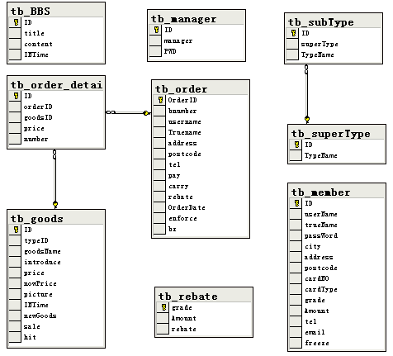
图3.5数据库内各表的关系

3.4 用JSP连接数据库
在JSP中可以使用Java的JDBC技术，实现对数据库中表记录的查询、修改和删除等操作。JDBC技术在JSP中占有很重要的位置。JDBC（Java DataBase Connectivity）是Java数据库连接API。简单地说，JDBC能完成三件事：
- 与一个数据库建立连接
- 向数据库发送SQL语句
- 处理数据库返回的结果
JavaBean是一种Java语言写成的可重用组件。为写成JavaBean,类必须是具体的和公共的，并且具有无参数的构造器。JavaBean通过提供符合一致性设计模式的公共方法将内部域暴露成为属性。众所周知，属性名称符合这种模式，其他Java类可以通过自省机制发现和操作这些JavaBean属性。
用户可以使用JavaBean将功能、处理、值、数据库访问和其他任何可以用Java代码创造的对象进行打包，并且其他的开发者可以通过内部的JSP页面、Servlet、其他JavaBean、Applet程序或应用来使用这些对象。用户可以认为JavaBean提供了一种随时随地的复制和粘贴的功能，而不用关心任何改变。
JSP的一个重要特性就是可以用JavaBean实现功能的扩展。将大部分功能放在JavaBean中完成，以使JSP页面程序更干净简洁、利于维护。JavaBean可以很方便的用来捕获页面表单的输入并完成各种业务逻辑的处理。
- 连接数据库的JavaBean—ConnDB。通过JSP页面调用此JavaBean,可以实现对数据库的连接，数据表的添加、删除、更新等操作。
- 编译及使用JavaBean
例如用JDK的javac命令编译ConnDB.java，得到ConnDB.class文件，即表示建立了一个JavaBean。在JSP页面中要使用这个JavaBean，先使用语句：<%@ page import="com.wgh.DB.connDB" %>，通过该引用就可以实现Bean中相关功能函数，这样就可以方便的完成对数据库的增、删、改和查询等操作。^{[8]}

第4章 系统详细设计

4.1 前台部分

4.1.1 系统架构设计
前台部分由用户使用，主要包括新品上架、特价商品、销售排行、购物车、会员管理、商品公告及订单查询、商品查询等。
（1）模块功能介绍
新品上架：在首页展示几条上架新品的商品信息，点击进该模块后展示更多新上架商品。
特价商品：在首页展示几条特价商品信息，点击进该模块后展示更多特价商品。
销售排行：统计销售数量再按统计后的销售数量降序排列。
购物车：和实际生活中的购物车一样，用于暂时保存挑选的商品。
会员管理：包括会员注册、会员登录、会员资料修改三部分。
商品查询：在首页选择需要查询的商品种类，查看该类别的全部商品信息，然后单击商品名称查看相应商品的详细信息。
（2）前台文件组成
首页组成图如图4.1所示。
Go购电子商城首页
Index.jsp
首页主体页面
导航条
navigation.jsp
搜索
search.jsp
后台登录入口
商品分类
right.jsp
左侧页面
left.jsp
搜索结果
search_deal.jsp

图4.1首页组成图
导航栏组成图如图4.2所示。
导航栏
新品上架
NewGoods.jsp
首页
index.jsp
会员资料修改
modifyMember.jsp
购物车
cart_see.jsp
查看订单
order.jsp
特价商品
sale.jsp
销售排行
SellSort.jsp

图4.2 导航栏组成图
左侧页面组成图如图4.3所示。
左侧页面
会员注册
register.jsp
会员登录
Login_U.jsp
商城公告详细页面
bbs_detail.jsp
商品销售排行详细页面
goods_detail.jsp

图4.3 左侧页面组成图

购物车组成图如图4.4所示。
保存订单
order.jsp
填写订单
cart_check.jsp
购物车
修改数量
cart_modify.jsp
添加
cart_add.jsp
清空购物车
cart_clear.jsp
移除
cart_move.jsp
查看
cart_see.jsp
去收银台结账

图4.4 购物车组成图

.......................................................................................
参考文献
[1] 冯志伟.机器翻译研究[M].北京：中国对外翻译出版公司，2004.
[2]刘群.基于模板的统计翻译模型研究及汉英机器翻译系统实现. 北京大学计算语言学研究所博士论文,2002.
[3]王丹，李进.机器翻译：现状与展望.专利文献研究，2008，第3期.
[4]刘群.统计机器翻译综述.《中文信息学报》，2003.
[5] Franz Josef Och, Hermann Ney, Discriminative Training and Maximum Entropy Models for Statistical Machine Translation [A], ACL2002.
注明参考文献格式如下：
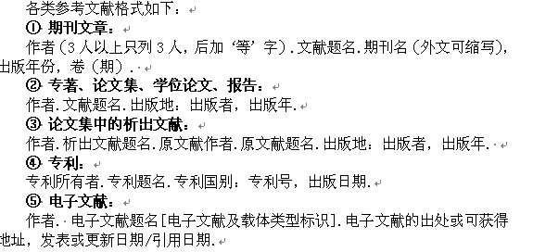
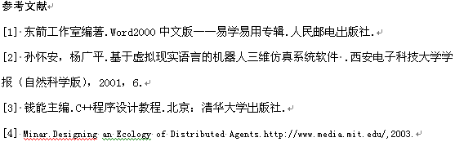

Research of Compare Machine Translation Method
College of Network Technology 2010 XXX 20101104904
Directed by XXX

Abstract In the background of the global economy developing fast and the international communication increase rapid, the language is a global problem of communicate with other country. Thus，use Machine translation is a way through technology and platform to help us to solve this problem. This report has introduced definition of Machine translation and three different machine translation method which are direct translation, language converter translator and intermediate language translation by example. Then integrate that method to compare and analysis the method advantage and disadvantage. Finally, I proposed the prospect of the development trend of machine translation method.
Keywords Language; Machine Translation; Translation Method

